La metodologia utilizzata è la stessa della gara BBT, quindi Tamez e Hoek-Brown

  - Parametri TBM
- ATTENZIONE: In mancanza di dati sulla geometria della TBM ho messo i diametri degli scudi uguali al diametro di scavo! (Cambiare valori in tbmconfig.py)
- shieldLength=1.1
- cutterSpacing=0.085
- cutterThickness=0.02
- openingRatio=0.075
- cutterheadThickness=1
  - Caratterizzazione rocce
- Mi = 8-10 per limestones
- E è stato ricavato con Hoek, Carranza-Torres e Corkum (2002)
- D per TBM = 0-0.2
- K0min = 0.7, k0max=1.5
- Per quanto riguarda la Faglia è stato utilizzato come limite superiore il valore minimo delle altre configurazioni
  - Fattore di utilizzazione e Penetration ratio
- Sono stati utilizzati gli stessi valori utilizzati nel progetto BBT, variabili in funzione di RMR, da modelli sviluppati da Tunnel Consult (vedi immagine)
- ROP è il valore medio tra Cassinelli et al. (1982), Sapigni et al.(2002), Grandori et al. (2011)
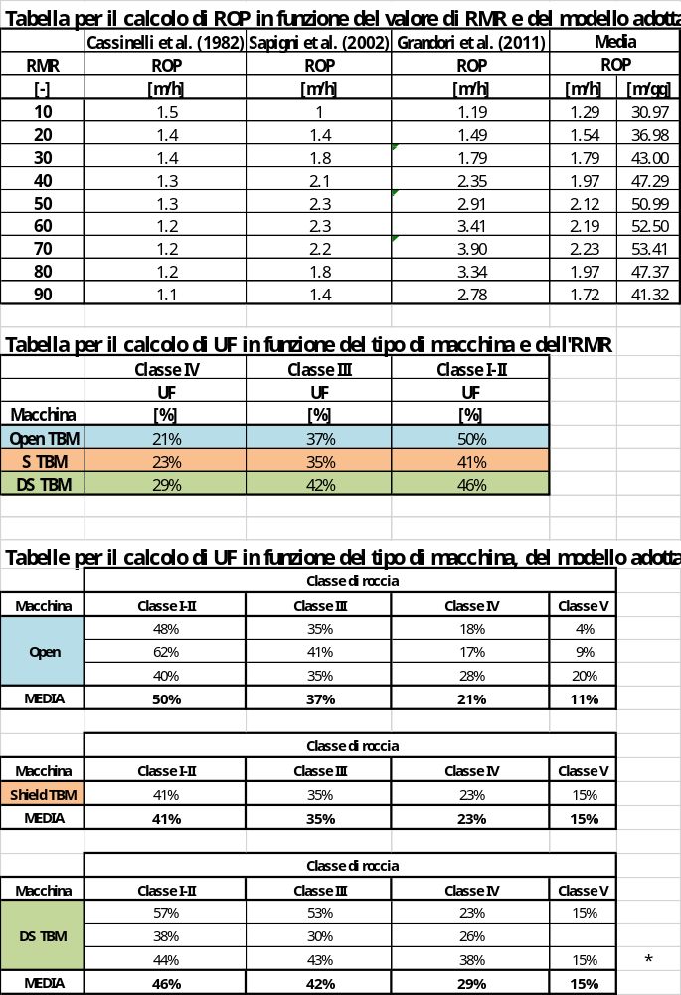
LIMESTONE MAX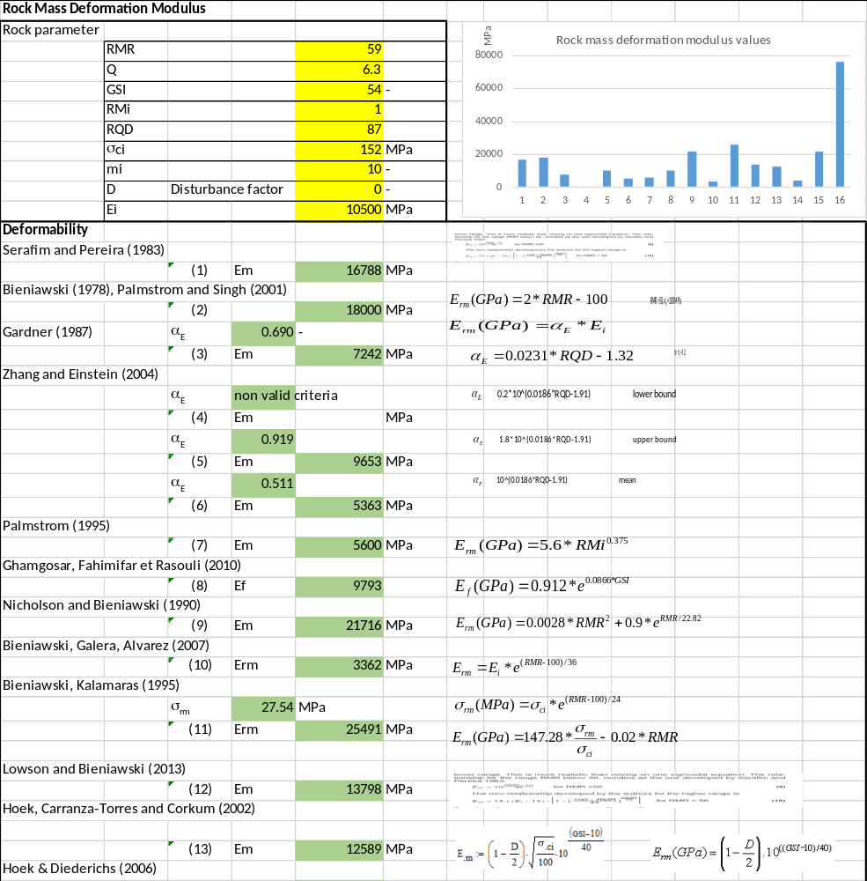Limestone Min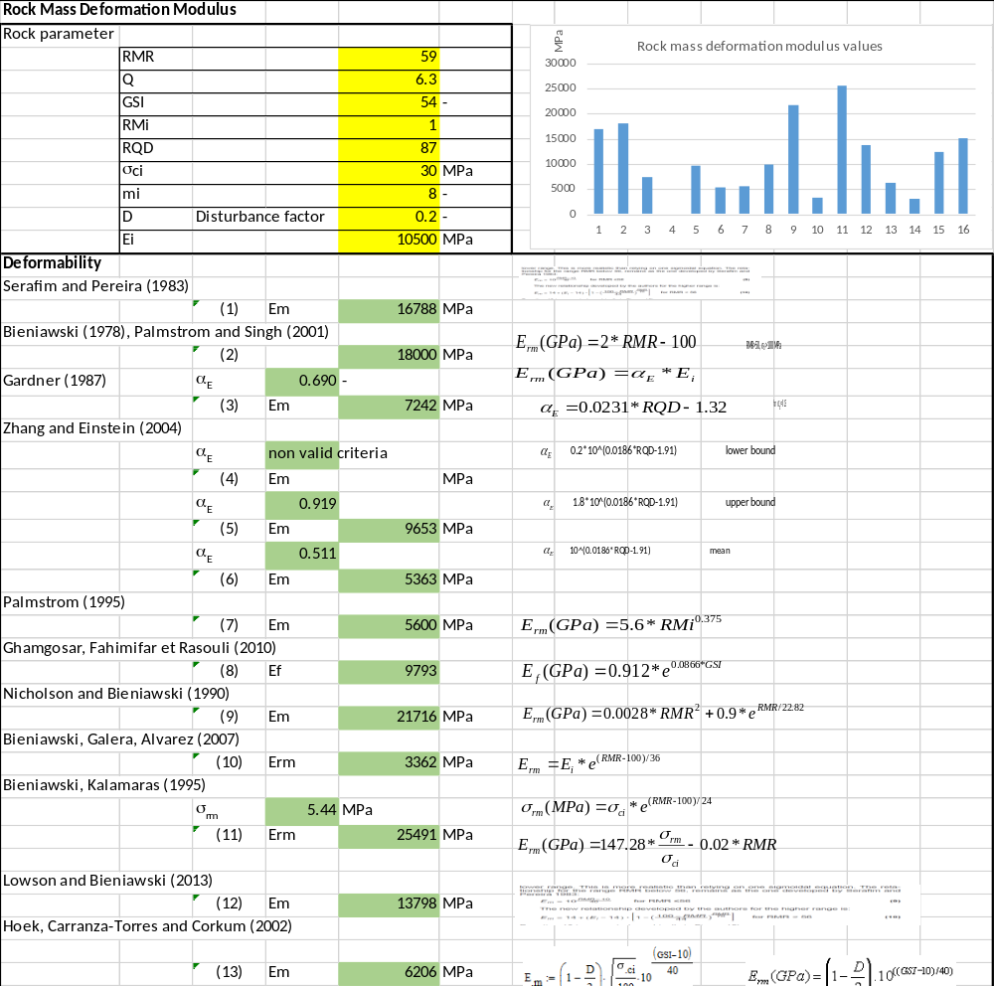
Chert Min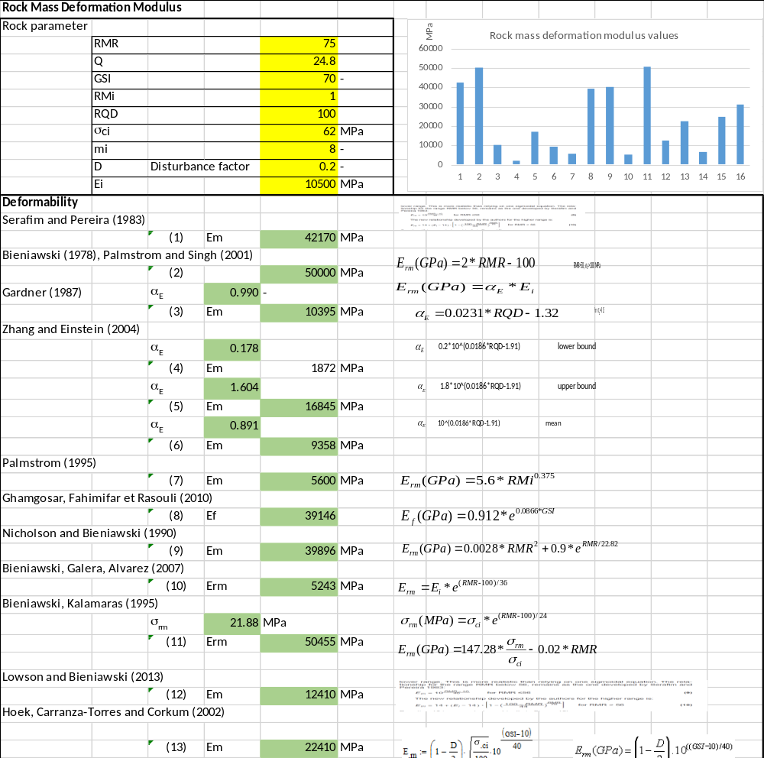
Chert Max